

**Especificación de Requisitos de Software**

**Sistema de Gestión de Vehículos Pesados**

**Versión 0.2**

**Historial de Revisiones**

|  |  |  |  |  |  |  |
| --- | --- | --- | --- | --- | --- | --- |
| Item | Versión | Fecha | Autor | Descripción | Estado | Responsable de Revisión y/o Aprobación |
| 01 | 0.1 | 24/08/17 | DCarlin | *Realización del Documento Especificación de requisitos de software.* | Realizado | LPalacios |
| 02 | 0.1 | 24/08/17 | ECajas | *Verificación del Documento Especificación de requisitos de software.* | Realizado | LPalacios |
| 03 | 0.2 | 29/08/17 | DCarlin | *Actualización del Documento Especificación de requisitos de software.* | Realizado | LPalacios |
| 04 | 0.2 | 31/08/17 | ECajas | *Verificación del Documento Especificación de requisitos de software.* | Realizado | LPalacios |
| 05 | 0.2 | 31/08/17 | ECajas | *Validación del Documento Especificación de requisitos de software.* | Realizado | Cliente |

**Autores:**

Bazalar Contreras, Héctor Martin MBazalar

Cajas Monier, Erick Diego ECajas

Carlin Mendoza, Daniela del Carmen DCarlin

Castillo Gómez, Flavio Enrique FCastillo

Percca Minaya, Hernán Mijail HPercca

**Revisión:**

Palacios Quichiz, Luis Esteban LPalacios

Tabla de contenidos

**1.** **Introducción** 4

1.1. Visión General 4

1.2. Alcance 4

**2.** **Descripción General** 5

2.1. Actores 5

2.1.1. Descripción de Actores 5

2.2. Modelo de Caso de Uso 6

2.3. Funciones del Producto 7

2.4. Perspectiva del Producto 9

2.5. Suposiciones y dependencias 14

**3.** **Requerimientos Específicos** 14

3.1. Características del Producto Software 14

3.2. Requerimientos de Rendimiento 14

3.3. Restricciones de Diseño 14

3.4. Atributos del Sistema de Software 15

3.5. Otros Requerimientos 16

**Especificación de Requisitos de Software**

1. **Introducción**
   1. Visión General

El propósito del proyecto es analizar, diseñar, desarrollar e implementar un software que se encargará del control de las entradas, salidas y mantenimiento de vehículos pesados, que cumpla con los requerimientos de nuestro cliente.

* 1. Alcance

Como parte del proyecto se incluye:

* Módulo de Entrada y Salida de Vehículo
  + Registrar salida de vehículo.
  + Registrar entrada de vehículo.
* Módulo de Revisiones Técnicas de Vehículo
  + Generar revisiones técnicas de vehículo.
  + Aprobar revisiones técnicas de vehículo.
  + Registrar revisiones técnicas realizadas a vehículo.
* Módulo de Multas
  + Registrar multa de vehículo.
* Módulo de Mantenimientos
* Mantener vehículo.
  + Mantener chofer.
  + Buscar chofer.
  + Buscar vehículo.
* Módulo de Reportes
* Listar entrada y salida por vehículos.
* Listar revisión técnica por vehículo.
  + Listar Multa por vehículos.
* Listar aprobación de revisión técnica de vehículo.
* Módulo de Seguridad
  + Iniciar Sesión

Como parte del proyecto no se incluye:

* Control del nivel del combustible en la salida y entrada de vehículos.
* Migración de datos.

1. **Descripción General**
   1. Actores

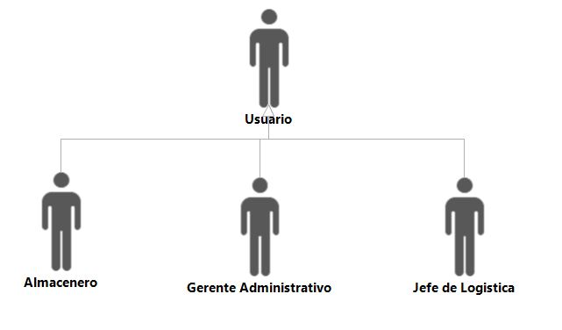

* + 1. Descripción de Actores

|  |  |
| --- | --- |
| Actores | DESCRIPCION |
| Almacenero | Es el encargado de registrar las entradas y salidas de vehículos. |
| Gerente Administrativo | Es el encargado de aprobar las solicitudes de revisión técnica de los vehículos, además de listar los reportes de multas, revisión técnica de vehículo y las entradas y salidas de los mismos. |
| Jefe de Logística | Es el encargado de registrar las multas de los vehículos, solicitar y registrar la ficha de revisión técnica de los vehículos, además de hacer el respectivo mantenimiento tanto de los choferes y vehículos, también podrá listar las aprobaciones respecto a la revisión del vehículo. |
| Usuario | Puede iniciar sesión en el sistema y realizar ciertas actividades. |

* 1. Modelo de Caso de Uso

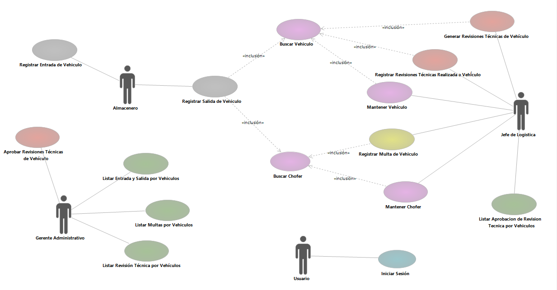

* 1. Funciones del Producto

|  |  |
| --- | --- |
| Caso de Uso n° 01 | Registrar Salida de Vehículo |
| Descripción | El caso de Uso permite registrar las salidas de los vehículos. |
| Actores | Almacenero |
| RF1  RF2  RF3  RF4 | El Sistema Registrara la salida de los vehículos.  El Sistema generara el número de registro de salida del vehículo.  El Sistema Buscara al chofer correspondiente.  El Sistema Buscara un vehículo disponible. |

|  |  |
| --- | --- |
| Caso de Uso n° 02 | Registrar Entrada de Vehículo |
| Descripción | El caso de Uso permite registrar las entradas de los vehículos. |
| Actores | Almacenero |
| RF5  RF6  RF7 | El Sistema Buscara el número de registro de salida del vehículo.  El Sistema registrara la entrada del vehículo.  El sistema buscará la salida del vehículo. |

|  |  |
| --- | --- |
| Caso de Uso n° 03 | Registrar Revisiones Técnicas realizadas a Vehículo |
| Descripción | El caso de Uso permite registrar las revisiones técnicas del vehículo. |
| Actores | Jefe de Logística |
| R88  RF9  RF10 | El Sistema Agregara los datos a la grilla de revisión técnica.  El Sistema Registrara la revisión técnica del vehículo. |

|  |  |
| --- | --- |
| Caso de Uso n° 04 | Generar Revisiones Técnicas del Vehículo |
| Descripción | El caso de Uso permite solicitar la revisión técnica del vehículo. |
| Actores | Jefe de Logística |
| RF11  RF12  RF13 | El Sistema Agregara los datos de la solicitud a la grilla de solicitudes de revisión técnica.  El Sistema Enviara la solicitud de la revisión técnica del vehículo.  El Sistema Buscara un vehículo disponible. |

|  |  |
| --- | --- |
| Caso de Uso n° 05 | Registrar Multa de vehículo |
| Descripción | El caso de Uso permite registrar las multas recibidas. |
| Actores | Jefe de Logística |
| RF14  RF15  RF16 | El Sistema Registrara la multa recibida por vehículo.  El Sistema Buscara al chofer correspondiente.  El Sistema Buscara un vehículo disponible. |

|  |  |
| --- | --- |
| Caso de Uso n° 06 | Aprobar Revisiones Técnicas del Vehículo |
| Descripción | El caso de Uso permite aprobar las solicitudes de revisión técnica de los vehículos. |
| Actores | Gerente Administrativo. |
| RF17  RF18 | El Sistema Filtrara las solicitudes según los datos ingresados.  El Sistema Actualizara el estado de la solicitud. |

|  |  |
| --- | --- |
| Caso de Uso n° 07 | Listar Entrada y Salida de Vehículos |
| Descripción | El caso de Uso permite listar las entradas y salidas de los vehículos |
| Actores | Gerente Administrativo. |
| RF19 | El Sistema Listara la entrada y salida de vehículos. |

|  |  |
| --- | --- |
| Caso de Uso n° 08 | Listar Revisión Técnica por Vehículo |
| Descripción | El caso de Uso permite listar las revisiones técnicas de los vehículos |
| Actores | Gerente Administrativo. |
| RF20 | El Sistema Listara las revisiones técnicas de los vehículos. |

|  |  |
| --- | --- |
| Caso de Uso n° 09 | Listar Aprobación de Solicitud de Revisión Técnica de Vehículo |
| Descripción | El caso de Uso permite listar las aprobaciones a las solicitudes de revisiones técnicas de los vehículos |
| Actores | Jefe de Logística. |
| RF21 | El Sistema Listara las aprobaciones a las solicitudes de revisiones técnicas de los vehículos. |

|  |  |
| --- | --- |
| Caso de Uso n° 10 | Listar Multa de vehículos |
| Descripción | El caso de Uso permite listar las multas recibidas. |
| Actores | Gerente Administrativo. |
| RF22 | El Sistema Listara las multas recibidas. |

|  |  |
| --- | --- |
| Caso de Uso n° 11 | Mantener Chofer |
| Descripción | El caso de Uso permite mantener chofer. |
| Actores | Jefe de Logística. |
| RF23  RF24  RF25  RF26 | El Sistema Agregara a los choferes nuevos.  El Sistema Actualizara los choferes seleccionados.  El Sistema Eliminara los choferes seleccionados.  El sistema buscara los choferes seleccionados. |

|  |  |
| --- | --- |
| Caso de Uso n° 12 | Mantener Vehículo |
| Descripción | El caso de Uso permite mantener Vehículo. |
| Actores | Jefe de Logística. |
| RF27  RF28  RF29  RF30 | El Sistema Agregara los vehículos nuevos.  El Sistema Actualizara los vehículos seleccionados.  El Sistema Eliminara los vehículos seleccionados.  El Sistema Buscara los vehículos seleccionados. |

|  |  |
| --- | --- |
| Caso de Uso n° 13 | Buscar Vehículo |
| Descripción | El caso de Uso permite buscar Vehículo. |
| Actores | Jefe de Logística, Almacenero. |
| RF31 | El Sistema Buscara el vehículo según los datos ingresados. |

|  |  |
| --- | --- |
| Caso de Uso n° 14 | Buscar Chofer |
| Descripción | El caso de Uso permite buscar chofer. |
| Actores | Jefe de Logística, Almacenero. |
| RF32 | El Sistema Buscara al chofer según los datos ingresados. |

|  |  |
| --- | --- |
| Caso de Uso n° 15 | Iniciar Sesión |
| Descripción | El caso de Uso permite iniciar sesión al sistema. |
| Actores | Usuario |
| RF33  RF34 | El Sistema Validara los datos ingresados.  El Sistema Iniciara sesión. |

* 1. Perspectiva del Producto
     1. Interfaces de Sistema

|  |  |  |  |
| --- | --- | --- | --- |
| SISTEMA OPERATIVO | MOTOR DE BASE DE DATOS | SERVIDOR WEB | SERVIDOR DE APLICACIONES |
| WINDOWS 8 | MYSQL SERVER V6.3 CE | JAVA WEB SERVICE DEVELOPER | APACHE TOMCAT 8 |
| Resultado de imagen para logo de windows 8 | Resultado de imagen para logo de mysql | C:\Users\Martin Bazalar\AppData\Local\Microsoft\Windows\INetCacheContent.Word\java.png | Resultado de imagen para Apache Tomcat 8.0 |

* + 1. Interfaces de Usuario

La interfaz con el usuario consistirá en un conjunto de ventanas con botones, listas y campos de textos. Esta deberá ser construida específicamente para el software propuesto y será visualizada desde un navegador web.

*Registrar salida de vehículo*

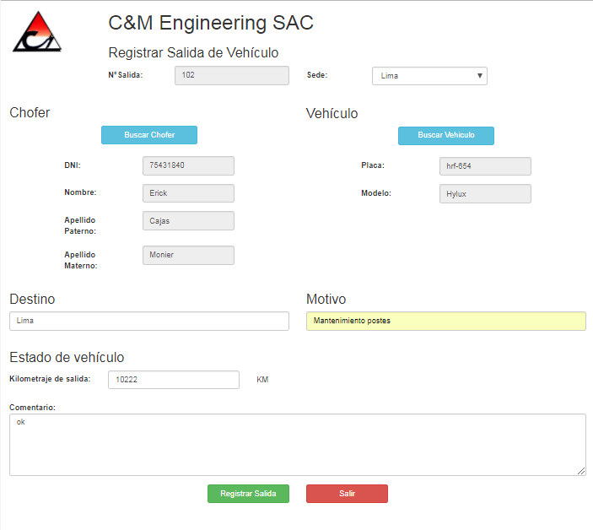

*Registrar entrada de vehículo*

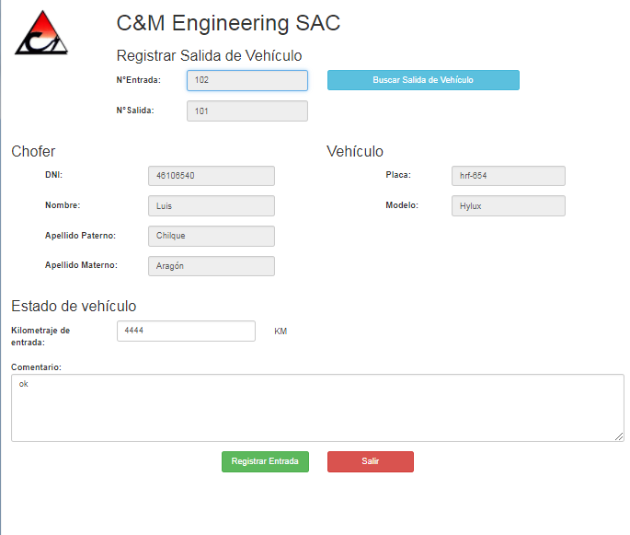

*Registrar revisión técnica de vehículo*

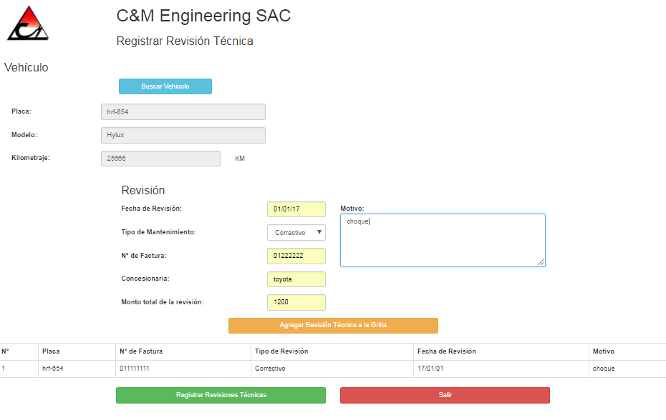

*Generar revisión técnica de vehículo*

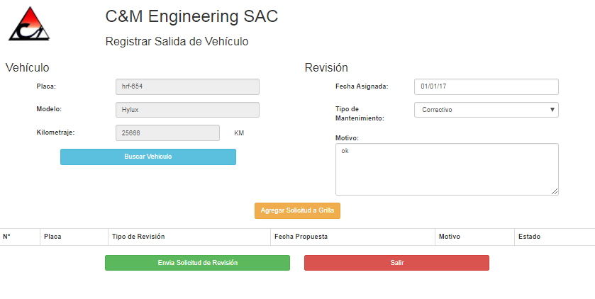

Generar revisión técnica de vehículo

*Registrar multa de vehículo*

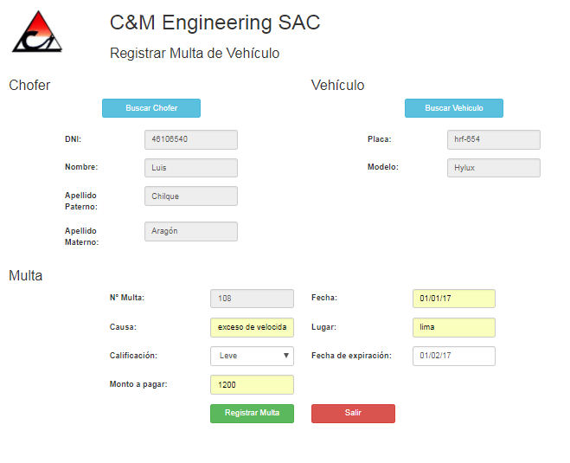

*Aprobar revisión técnica de vehículo*

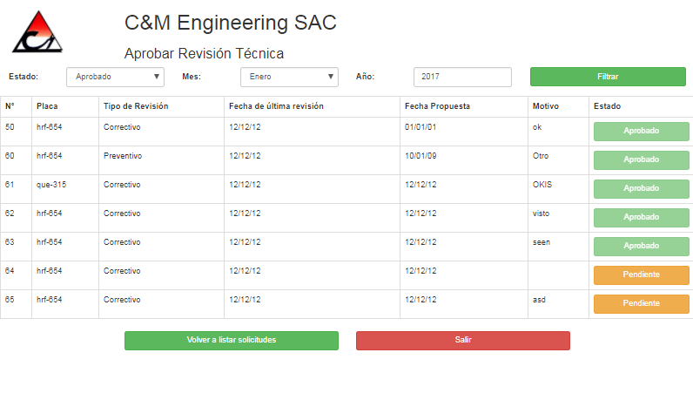

* + 1. Interfaces de Hardware

|  |  |  |
| --- | --- | --- |
| SOFTWARE | PRECIO | REQUERIMIENTOS MÍNIMOS |
| WINDOWS 8  Resultado de imagen para logo de windows 8 | SOFTWARE CON LICENCIA | Memoria RAM: 1 GB (mínimo).  Espacio en Disco: 4 GB (mínimo).  Procesador: desde 1GHz o más |
| TOMCAT 8  Resultado de imagen para Apache Tomcat 8.0 | SOFTWARE LIBRE | Memoria RAM: 520MB (mínimo).  Procesador: desde Pentium 4. |
| C:\Users\Martin Bazalar\AppData\Local\Microsoft\Windows\INetCacheContent.Word\MYSQL.PNGMySQL WORKBENCH 6.3 | SOFTWARE LIBRE | Memoria RAM: 512 MB (mínimo).  Espacio en Disco: 4 GB (mínimo).  Procesador: desde Dual Core. |
| RATIONAL SOFTWARE ARCHITECT 7.5  Resultado de imagen para rational sw architect logo | SOFTWARE CON LICENCIA | Memoria RAM: 512 MB (mínimo).  Espacio en Disco: 4 GB (mínimo).  Procesador: desde Dual Core. |

* + 1. 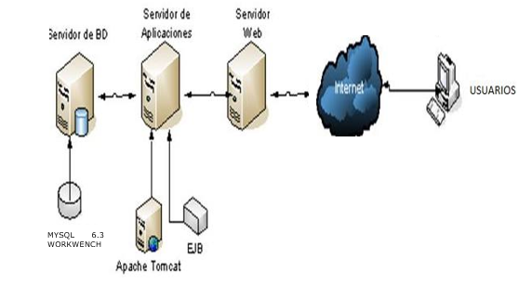Interfaces de Comunicación
  1. Suposiciones y dependencias
* Lenguaje de programación JAVA.
* Ocupará un motor de base de datos MySQL.
* Ocupará un servidor Web Apache Tomcat.
* Se ejecutará desde cualquier navegador.
* Para Modelado UML se utilizará el RSA.

1. **Requerimientos Específicos**
   1. Características del Producto Software

|  |  |
| --- | --- |
| Adaptable | Capaz de evolucionar según las necesidades de cambio del servicio que brinda la empresa “C&M ENGENEERING SAC”. |
| Confiable | Los datos estarán registrados en una base de datos segura y tendrá un back-up de respaldo. |
| Eficiente | Los recursos de infraestructura de soporte asignados al sistema no serán desperdiciados, ya que la plataforma del sistema será Web. |
| Agradable | El sistema contará con interfaz agradable para el usuario. |
| Escalable | El uso de este sistema podrá ser implementado en otras sucursales que pueda tener la entidad. |

* 1. Requerimientos de Rendimiento

|  |  |  |  |
| --- | --- | --- | --- |
| Tipo de Requisito | Nombre | Código | Descripción |
| Rendimiento | Tiempo de respuesta | **RNF-01** | El tiempo de respuesta del sistema para operaciones de ingreso o registro de información deberá ser como máximo 10 segundos de espera |
| Tiempo de Transacción | **RNF-02** | El tiempo promedio al realizar los registros de entrada y salidas de los vehículos debe de ser instantánea al guardar los datos en la base de datos y validarlos referente a cierto chofer y vehículo. |

* 1. Restricciones de Diseño

|  |  |
| --- | --- |
| HERRAMIENTAS PARA EL DISEÑO DEL SOFTWARE | |
| RATIONAL SOFTWARE ARCHITECT 7.5 | Modelador UML |
| BALSAMIQ MOCKUPS 3 | Bosquejo de Interfaces |
| GOOGLE CHROME o MOZILA FIREFOX | Navegador |
| APACHE TOMCAT 8 | Contenedor de Servlets |
| ECLIPSE | Herramienta de Programación |
| MYSQL WORKBENCH 6.3 | Gestor de Base de Datos |
| WINDOWS 8 | Sistema Operativo |

* **PREVENCIÓN DE ERRORES EN LOS FORMULARIOS:**

Todas las funcionalidades del aplicativo web requieren del llenado de formularios para el almacenamiento de datos, es necesario comprobar que se rellenen todos los campos obligatorios de los formularios.

* 1. Atributos del Sistema de Software

|  |  |  |  |
| --- | --- | --- | --- |
| Tipo de Requisito | Nombre | Código | Descripción |
| Confiabilidad | Ingresar al sistema | **RNF-03** | A cada persona que interactúe con el sistema se le asignará un usuario del sistema y una clave, los cuales permitirán el ingreso de acuerdo un perfil determinado |
| Cumplimiento de confiabilidad | **RNF-04** | El sistema soportara fallas |
| Precisión | **RNF-05** | El sistema debe mostrar la fecha y hora de las operaciones realizadas por los usuarios. |
| Disponibilidad | Disponibilidad diaria Activa | **RNF-06** | El sistema estará disponible 24 horas al día, 7 días a la semana. |
| Disponibilidad 24 horas | **RNF-07** | El sistema estará disponible las 24 horas del día para cualquier consulta que requieran realizar los usuarios. |
| Seguridad | Usuario seguro | **RNF-08** | Cada usuario tendrá una contraseña única para que pueda entrar al sistema. |
| Back-up | **RNF-09** | El sistema tendrá un Back-up (copia de datos) de todo el contenido histórico de las operaciones. |
| Portabilidad | Sistema estable | **RNF-10** | El Sistema no puede permitir el cierre de una operación hasta que todos sus procesos, subprocesos y tareas hayan concluido satisfactoriamente. |
| Portabilidad | **RNF-11** | El sistema deberá considerar para su desarrollo la arquitectura MVC. |
| Servicio en la nube | **RNF-12** | El sistema estará en la nube lo que permite transferirse de un lugar a otro. |
| Mantenibilidad | Interfaz gráfica uniforme | **RNF-13** | El sistema debe poseer una interfaz gráfica uniforme a través del mismo incluyendo pantallas, menús y opciones, tamaño de las pantallas, color y tipo de letra. |
| Diseño Organizacional | **RNF-14** | El diseño debe realizarse guiado por las características generales, en cuanto a colores organizacional recomendados por el usuario y disposición de contenidos, encontradas en el sitio web de la Entidad. |
| Idioma | **RNF-15** | Las interfaces deben realizarse en idioma castellano; sin perjuicio de lo cual debe evitar traducirse la terminología técnica específica que no posee una traducción precisa al castellano. |

* 1. Otros Requerimientos

|  |  |  |  |
| --- | --- | --- | --- |
| Tipo de Requisito | Nombre | Código | Descripción |
| Usabilidad | Facilitar uso | **RNF-16** | El Sistema debe ser de fácil uso, muy comprensible en cuanto al diseño visual del sistema. |
| Manejar y comunicar errores | **RNF-17** | El Sistema debe presentar mensaje de error que permitan al usuario identificar el tipo de error y comunicarse con el administrador del sistema. |